GP-08 — Ce que coûte une subdivision de plus
Fiche d'exercice Magpie · Lot A — Découverte des composants natifs
Thématique | GP4 · Maillages et SubD
Référence au référentiel | REF-077, REF-078
Compétence visée | Anticiper la croissance d'une surface de subdivision, et choisir le niveau d'affichage en connaissance de cause.
Case Bloom (révisée) | Analyser × conceptuelle
Niveau | Perfectionnement
Durée cible | 20 minutes
Prérequis | GP-04
Mode de validation | SingleValue — tolérance 0
Solution de référence | 5 composants
Version | v0.3-260826 — Ind. B — 26/08/2026
Conception | magpie-conception-exercices v2.3

SUJET
Compétence visée
Anticiper la croissance d'une surface de subdivision, et choisir le niveau d'affichage en connaissance de cause.
Contexte
La cage de subdivision est légère et se manipule bien. C'est l'affichage lissé qui fait ramer la machine.
Énoncé
La cage compte 26 faces. Chaque passe de subdivision remplace chaque face par quatre. Donnez le nombre de faces après trois passes.

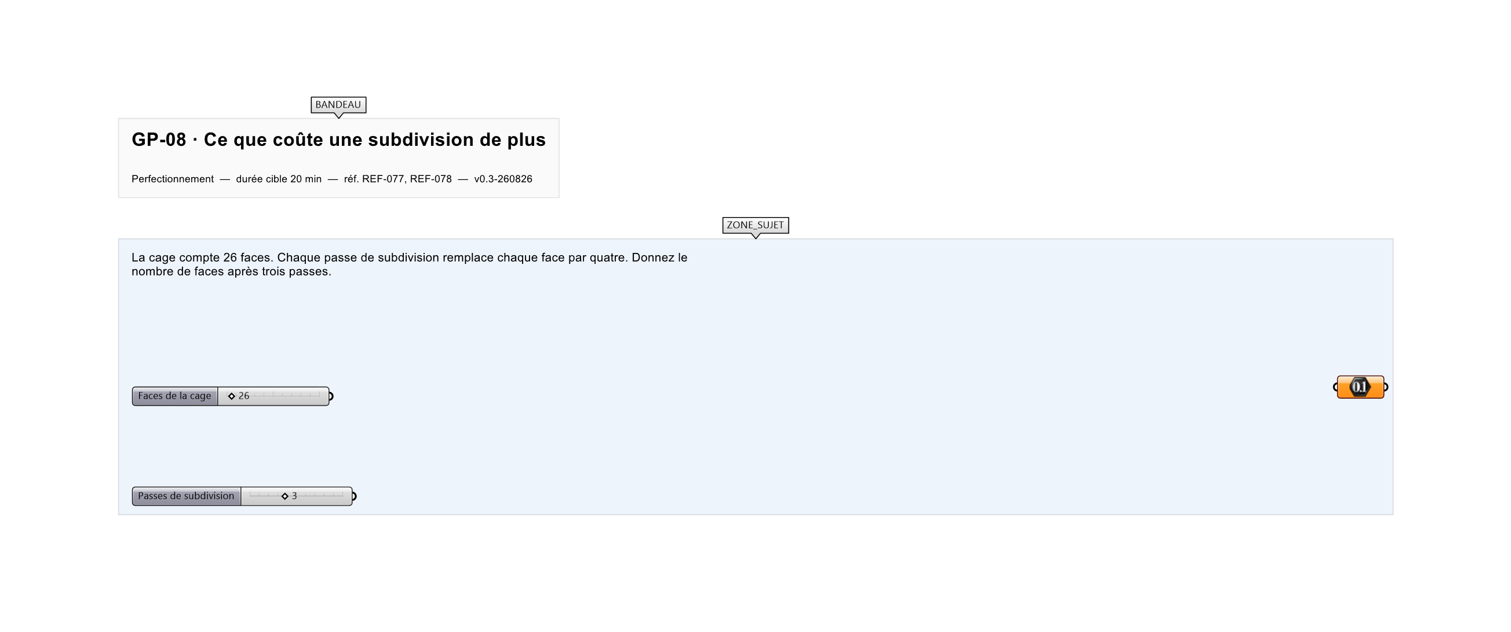
Le canvas à l'ouverture de GP-08_sujet.gh : les données fournies et le paramètre REPONSE.
Ce qui vous est fourni
Le nombre de faces de la cage et le nombre de passes.
Ce qui est attendu
1 664 faces après trois passes.
Branchez votre résultat sur le paramètre REPONSE. La correction compare cette sortie en mode SingleValue.
La consigne ne nomme aucun composant, et c'est délibéré : nommer l'outil reviendrait à donner la réponse. Ce lot n'autorise que des composants natifs de Grasshopper pour Rhino 8 — aucun plugin tiers n'est nécessaire.
Barème
1 point si le nombre de faces est juste.
Le corrigé fait l'objet d'une fiche distincte, remise après validation ou en fin de séance.

